Mellékletek:

A 6./2018. (VI:7.) önkormányzati rendelet
- melléklete

A helyi egyedi védelemre javasolt értékek jegyzéke

Sorszám | Cím | Hrsz. | Megnevezés
1. | Rákóczi Ferenc u. | 1 | Görög katolikus templom
2. | Szabadság u. 30. | 176/2 | Ruszin népi lakóház
3. | Szabadság u. 47. | 214 | Kisnemesi lakóház az előkertben lévő feszülettel
4. | Szabadság u. 12. | 69 | Kisparaszti lakóház
5. | Szabadság u. 55. | 210 | Görög Katolikus Parochia
6. | Petőfi u. 1. | 170 | Óvoda
7. | Szabadság u. 44. | 183/1-5 | Ruszin Tájház

A 6./2018. (VI.7.) önkormányzati rendelet
2. melléklete
A településképi szempontból meghatározó terület térképi lehatárolása

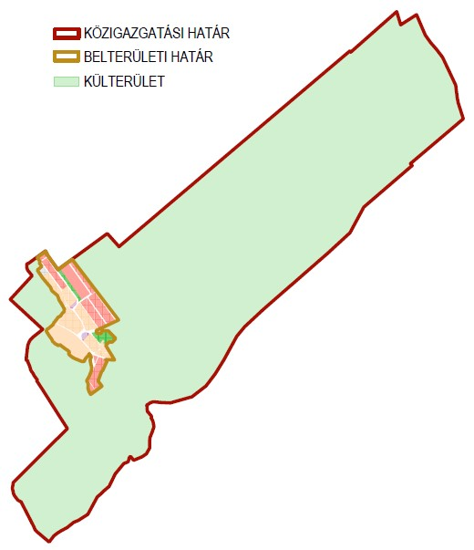Teljes közigazgatási terület

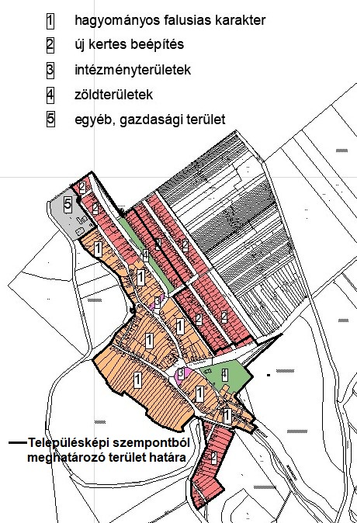 Belterület

